UNIVERSIDADE FEEVALE

MARCEL KLEIN PASSOS

Re-estruturação de uma ontologia utilizada por um sistema de educação musical à distância (Título Provisório)

Anteprojeto de Trabalho de Conclusão

Novo Hamburgo, abril de 2010.
MARCEL KLEIN PASSOS
marcelkpassos@gmail.com

Re-estruturação de uma ontologia utilizada por um sistema de educação musical à distância (Título Provisório)

Universidade Feevale
Instituto de Ciências Exatas e Tecnológicas

Curso de Ciência da Computação

Anteprojeto de Trabalho de Conclusão

Professor orientador: Rodrigo Rafael Villarreal Goulart

Novo Hamburgo, abril de 2010.

RESUMO

Com o grande crescimento da web ao longo dos anos, uma das áreas que mais tem se beneficiado com isso é a educação, com o surgimento de diversas ferramentas voltadas para a mesma, como é o caso dos sistemas de educação à distância. Uma das alternativas mais interessantes para uso na construção destes sistemas são as ontologias, amplamente discutidas atualmente. Este trabalho utiliza como base o Quiz Ontomúsica, um sistema de educação musical à distância que utiliza uma ontologia e que apesar de possuir um objetivo muito interessante, possui também diversas particularidades que o limitam muito. Sendo assim, o trabalho busca fazer uma profunda análise da ontologia e do sistema, visando assim atingir grandes melhorias que permitam que o mesmo cumpra sua função utilizando todo o conteúdo expresso na ontologia.

Palavras-chave: Ontologia, Sistema de educação à distância, Inferência.

SUMÁRIO

MOTIVAÇÃO ...............................................................................................................5
PROBLEMA ................................................................................................................8
OBJETIVOS ................................................................................................................9
METODOLOGIA ........................................................................................................10
CRONOGRAMA ........................................................................................................11
BIBLIOGRAFIA ..........................................................................................................12

MOTIVAÇÃO

O sistema criado por Rogério Eduardo Boff, chamado Quiz Ontomúsica, é um sistema de educação musical à distância que funciona por meio de uma ontologia. Ele tem como objetivos testar os conhecimentos do usuário sobre a história da música e principalmente fazê-lo aprender sobre o assunto em questão.
O funcionamento é bastante simples e direto. Ele mostra ao usuário um questionamento criado pelo sistema e oferece para três alternativas para resposta, sendo que apenas uma é a correta. Ainda recebe-se uma dica, caso a resposta dada seja uma alternativa errada.
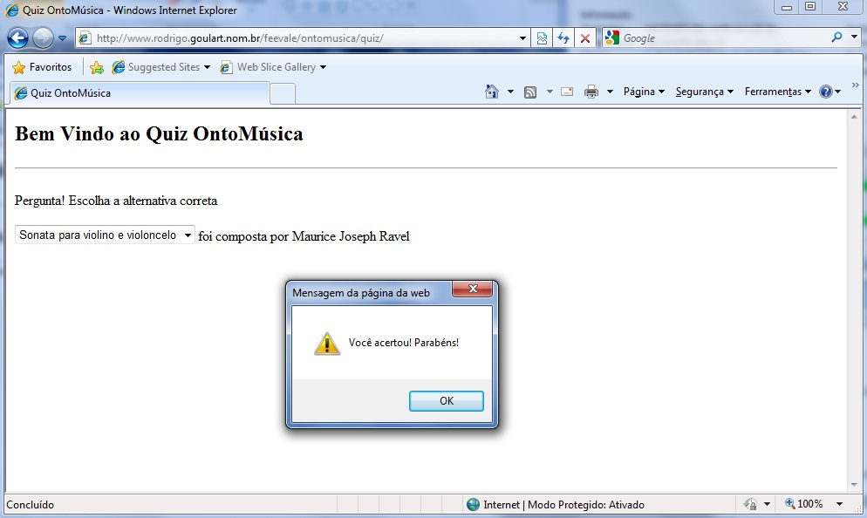
Figura 1 - Exemplo de pergunta no Quiz Ontomúsica
O sistema foi inicialmente construído utilizando HTML, Javascript e o software Protegé. O editor de ontologias Protegé é uma das ferramentas mais utilizadas atualmente para a criação de ontologias, devido a sua facilidade de uso e muitos recursos, como o uso de plugins para interação e compatibilidade com diversas linguagens e ferramentas de programação atuais. Estes recursos tornam o protegé uma ferramenta extremamente versátil na criação de ontologias.
A ontologia utilizada pelo Quiz Ontomúsica foi criada em etapas, como normalmente é feito na criação de ontologias. A primeira etapa consistiu em definir os termos e conceitos relacionados ao domínio história da música, que consistia em compositores, gêneros musicais, instrumentos, obras, período, etc.
Em seguida foram definidas as classes, utilizando-se o método de combinação, para maior facilidade na criação da ontologia. Um exemplo de termo definido como classe é “Instrumento musical”, com as subclasses “Teclado”, “Sopro”, “Percussão” e “Corda”, este último com subclasses “Friccionada”, “Dedilhada” e “Percutida”.
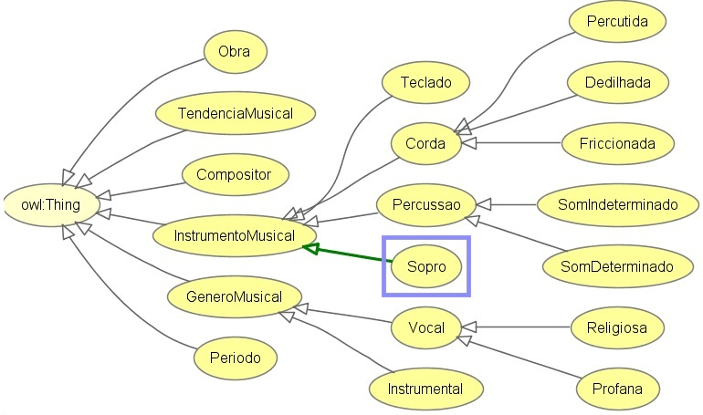
Figura 2 - Exemplo de classes da ontologia utilizada
Depois foram definidos os atributos de cada classe, como por exemplo, a classe “Obra”, que possui os atributos “nome”, “caracteristicasdaobra”, “anocomposicao”, “foicompostapor (relacionada com a classe compositor)”, e “generodaobra (relacionada com a classe GeneroMusical)”.
Após essa etapa foram definidas as restrições dos atributos, sendo elas de cardinalidade e tipo. As restrições são importantes para permitir que, por exemplo, a classe período possa conter diversos compositores, gêneros e tendências. E por fim foram criadas as instâncias com todas as informações referentes à história da música, todas retiradas de sites da internet.
Com a criação da ontologia foi elaborada a interface e o mecanismo do Quiz Ontomúsica. A primeira etapa consistiu em converter a ontologia criada no protege para o formato OWL, utilizando-se uma função de conversão que é nativa do software, mas que nas versões antigas era um plugin. Após isso foram elaboradas as folhas de estilo utilizando XSL. Essa etapa é muito importante no funcionamento do sistema, pois é ela que permite a criação de regras para que sejam feitas buscas de informações contidas no OWL e formatá-las em HTML. Utilizando-se o Java script é possível gerar uma interface web interativa, que permite a visualização de todo o conteúdo da ontologia criada.
O funcionamento do Quiz Ontomúsica acontece principalmente pela criação de regras de pesquisa feitas com Java script, que fazem toda a parte de pesquisa dos conteúdos. Existe uma regra, por exemplo, que busca três instâncias da classe obra e exibe-as ao usuário em ordem aleatória, o que evita que a resposta certa apareça sempre na mesma posição. Essa é a função principal do sistema, diretamente relacionada com seu objetivo principal.

PROBLEMA

O trabalho foi desenvolvido até certo ponto e manteve diversas questões em aberto para desenvolvimento futuro. Novas situações de inferência, a busca por outros motores de inferência e a utilização de linguagem natural são alguns dos melhoramentos vistos como necessários pelo desenvolvedor da aplicação. Conseqüentemente, analisando a ontologia do sistema, percebe-se que a mesma possui diversas limitações surgidas de seu processo de elaboração, que a tornam estática e limitam muito a maneira como o sistema funciona.
Assim, faltam-lhe melhorias que envolvam novas inferências, motivo pela qual este trabalho busca promover a análise profunda da ontologia utilizada pelo Quiz Ontomúsica, com o objetivo de torná-lo mais consistente e dinâmico, utilizando todo o conhecimento expresso na ontologia.

OBJETIVOS

Objetivo geral
Empregar novos meios (técnicas e/ou ferramentas) para consultar a ontologia utilizada pelo Quiz Ontomúsica, tornando-a mais dinâmica, para que assim novos questionamentos possam ser apresentados ao usuário.

Objetivos específicos:
- Identificar as limitações do Quiz Ontomúsica;
- Identificar e analisar as técnicas e ferramentas atuais para consultas às ontologias;
- Implementar uma nova versão do Quiz Ontomúsica que inclua novos mecanismos de consulta;

METODOLOGIA

- Estudo sobre a criação e funcionamento das ontologias.
- Pesquisa sobre consulta e inferência de ontologias.
- Desenvolvimento do anteprojeto do trabalho de conclusão.
- Entrega do anteprojeto.
- Pesquisa sobre ferramentas e linguagens para utilizar na solução do problema apresentado;
- Escrita do trabalho de conclusão I.
- Entrega do trabalho de conclusão I.
- Análise da ontologia do Quiz Ontomúsica.
- Elaboração de novo sistema de consulta da ontologia do Quiz Ontomúsica.
- Testes com o Quiz Ontomúsica com usuários.
- Análise dos resultados dos testes.
- Escrita do trabalho de conclusão II.
- Entrega do trabalho de conclusão II e apresentação para a banca de avaliação.

CRONOGRAMA

Trabalho de conclusão I
Etapa | Meses (2010)
Etapa | Março | Abril | Maio | Junho | Julho
1
2
3
4
5
6
7

Trabalho de conclusão II
Etapa | Meses (2010)
Etapa | Agosto | Setembro | Outubro | Novembro | Dezembro
8
9
10
11
12
13

BIBLIOGRAFIA

LICHTENSTEIN, Flávio. Criando uma Ontologia em Saúde com a ferramenta Protégé no padrão OWL. Disponivel em: http://www.sbis.org.br/cbis11/arquivos/992.pdf. Acesso em 05 de setembro de 2009. 6p.

BOFF, Rogério Eduardo. Educação musical à distância utilizando ontologias. Novo Hamburgo, 2005. Monografia (Bacharelado em Ciência da Computação) – Instituto de Ciências exatas e Tecnológicas, Feevale. Novo Hamburgo, RS, 2005.

BREITMAN, Karin. Web Semântica: a internet do futuro. Rio de Janeiro: LTC, 2005.

EDC – Educação à distância 2007.2 – Disponível em http://www.moodle.ufba.br/mod/book/view.php?id=10902 Acessado em 02 de abril de 2010.

The Protégé Ontology Editor and Knowledge Acquisition System – Disponível em http://protege.stanford.edu acessado em 25 de Março de 2010.

The Protégé Ontology Editor and Knowledge Acquisition System – Disponível em http://protege.stanford.edu acessado em 25 de Março de 2010.

